Beim Rückbau eines der größten Atomkraftwerke Großbritanniens wurden die GFK Abdeckungen von Fibrelite zur Steigerung der Sicherheit und Effizienz spezifiziert.
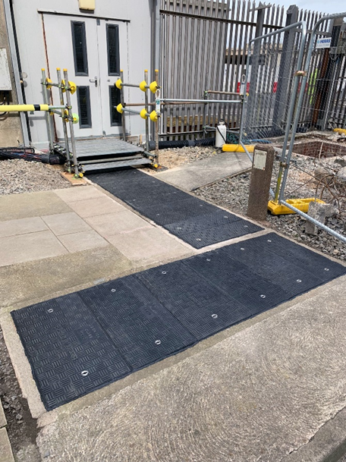

Mit dem Ziel, den Rückbau von Atomanlagen effizient durchzuführen und höchstmögliche Sicherheitsstandards einzuhalten suchen die ausführenden Unternehmen nach innovativen Produkt- und Prozeßlösungen.

Die Schwächen der existierenden Abdeckungen und kundenspezifische Verbesserungen
Magnox Ltd, das verantwortliche Unternehmen für den Rückbau von 12 Atomanlagen in Gr0ßbritannien wandte sich kürzlich an die Firma Fibrelite, den Hersteller von Glasfiberabdeckungen auf der Suche nach einer Lösung für Schwachpunkte an existierenden Abdeckungen.
Bei den Schwachpunkten handelte es sich um bestehende Abdeckungen aus Beton und Gußeisen, welche längerfristig Stabilitätsprobleme an bestehenden Anlagen verursacht hatten. Diese Probleme wurden ursächlich durch Korrosion, Materialabnutzung und durch Ihr hohes Gewicht hervorgerufen.
Aus Vorsicht hatte man von Betreiberseite bereits in Fußgänger- und befahrenen Zonen Barrieren und Zugangsbeschränkungen eingerichtet. Das könnte nicht die Lösung sein. Man diskutierte die Probleme mit dem Technikteam von Fibrelite und entschloss sich letztendlich auf Seiten von Magnox dieselben durch einen Ersatz mit GFK Abdeckungen der Firma Fibrelite zu lösen. Hierzu wurden spezielle Lösungen für verschiedene Schachttiefen, Lastsituationen und Verschlussmechanismen erarbeitet.

GFK Abdeckungen lösen Schwierigkeiten mit der Handhabung und den Standzeiten
Die Fibrelite Abdeckungen erwiesen sich als die idealen Lösungen für die Anforderungen von Magnox in dreierlei Hinsicht:
- Gewicht: Speziell in der Nuklearindustrie ist ein unproblematischer Zugang zu den Versorgungsleitungen wichtig. Betondeckel erschweren das. Die Fibrelite GFK Deckel sind typischerweise um 2/3 leichter als vergleichbare Metall- und Betonalternativen und können leicht von 2 Personen gehoben und gehandhabt werden.
- Manuelle Handhabung: Auf Seiten von Magnox war man besorgt über die Verletzungsrisiken beim Handhaben, sprich Anheben der schweren Abdeckungen. Solche Besorgnisse wurden mit den leichtgewichtigen Deckeln in zusammenhang mit den FL 7 Hebeln, beseitigt.
- Materialschäden: Existierende Deckel zeigten starke Korrosion und Materialschäden und führten daher zu Zweifeln an der Eignung. Die neuen Fibrelite Abdeckungen sind nicht nur chemisch widerstandsfähig sondern auch auf Jahre und Jahrzehnte mechanisch haltbar.
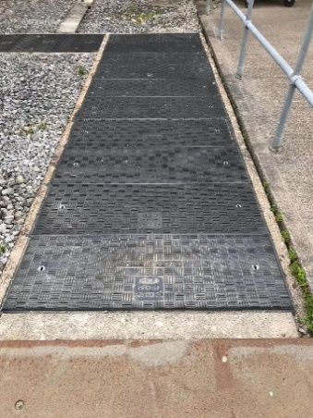
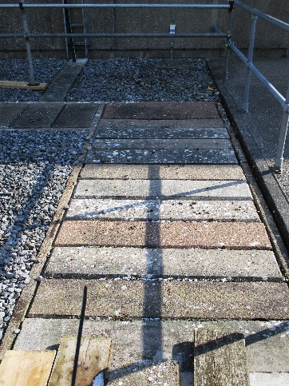

Zuvor eingebaute Betondeckel mit Metallrahmen begannen zu rosten
Fibrelite Abdeckungen sind chemisch resistant und haben eine Anti-Rutsch- Struktur

Die Arbeiten wurden innerhalb eines engen Zeitrahmens begleitet und durchgeführt, um eine sichere, effiziente und haltbare Lösung der Rückbauarbieten in Hinkley Point A herbeizuführen.

Fibrelite Abdeckungen sind für zukünftige Aufgaben bei Magnox spezifiziert
Magnox ist erfreut über das Projektergebnis und hat Fibrelite Produkte für zukünftige Projekte spezifiziert.
“ Wir sind stolz darauf, dass unsere Abdeckungen vermehrt in solchen Rückbauprojekten und anderen anspruchsvollen Infrastrukturprojekten in der Verteidigung, im Transport- und Logistikbereich , in Datenzentren, Sportstadien und vielen anderen eingesetzt und spezifiziert werden“.
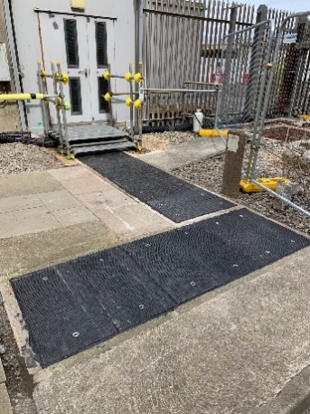
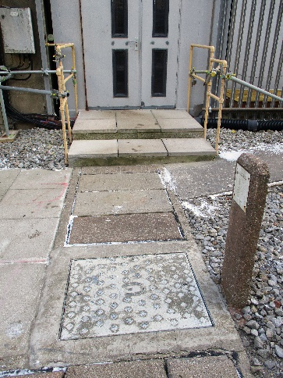
David Holmes, Technical Director, Firma Fibrelite
Fibrelite’s lightweight covers can be safely manually removed
Die Belastbarkeit von bestehenden Metall- und Beton- abdeckungen war zum Teil unbekannt und nicht zuverlässig
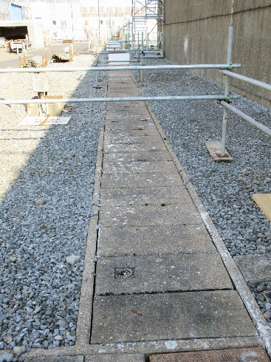
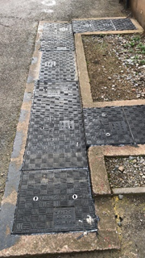
Exclusion zones were put in place to prevent loading causing a failure of existing covers during the decommissioning work
Das rückzubauende Atomkraftwerk hat jetzt sichere und leichte Abdeckungen
Für weitere Informationen <(momentan noch in englischer Sprachewie die Fibrelite GFK Abdeckungen angewendet warden, bitte klicken Sie auf case studies page.
Ende der Pressenotiz
Für den Redakteur:
Die Bilder in hoher Auflösung: OPW’s MyNewsDesk here
Über Fibrelite
Fibrelite is ein weltweit aktiver Hersteller von speziellen GFK Galsfiberverstärkten Kunststoff-Abdeckungen mit bis zu 90 Tonnen Belastung bei gleichzeitig niedrigem GEWICHT und Schachtbehältnissen.
Ursprünglich mehr als 40 Jahre zurück entwickelt sind die Fibrelite Produkte ein weltweiter Standard für Tankstellen, aber auch mehr und mehr angewendet hauptsächlich für Nachrüstaufgaben in einer Vielzahl von Industriezweigen in mehr als 80 Ländern. Weitere Informationen in Englisch unter www.fibrelite.com

Über Hinkley Point A
Hinkley Point A ist eine von 3 Atomkraftanlagen an der Somerset coast. Sie war für 35 Jahre am Netz, produzierte in dieser Zeit 103 Terawattstunden Energie und wurde im Jahr 2000 geschlossen.
Für weitere Informationen steht Ihnen Aaron McConkey (aaron@fibrelite.com +44 (0) 1756 799773), Fibrelite; Snaygill Industrial Estate; Keighley Road; Skipton; North Yorkshire BD23 2QR oder Fred Hess, OPW-Fibrelite Verkauf +49-171-2197471 oder Ronald Pinka, Tel. +421-911886613 oder der Distributor für Deutschland, Firma KHK, Kunststoffhandel Kromm & Seiter, Karlsruhe-Eggenstein, email: info@khk-karlsruhe.de, Tel. 0721-944250 gerne zur Verfügung.

